复旦大学研究生论文开题应用操作手册（导师）

一、系统登录入口：
- 直接访问“导师综合系统”。网址：https://ehall.fudan.edu.cn/yjsmhpublicapp/sys/fddxyjsdsmhxt/index.do#/mhrk
进入后搜索“必修环节”或者资格考试、开题、中期”

（2）进入网上办事大厅：(https://ehall.fudan.edu.cn),点击“导师综合系统”，在“我的学生”板块点击“研究生必修环节（资格考试、开题、中期）”


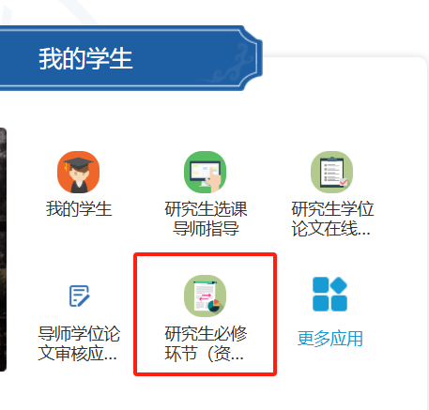
- 系统操作步骤：

1、必修环节导师指导

1.1待办-论文开题
Ps：当学生填写论文开题“实施细节及安排”后可见待办
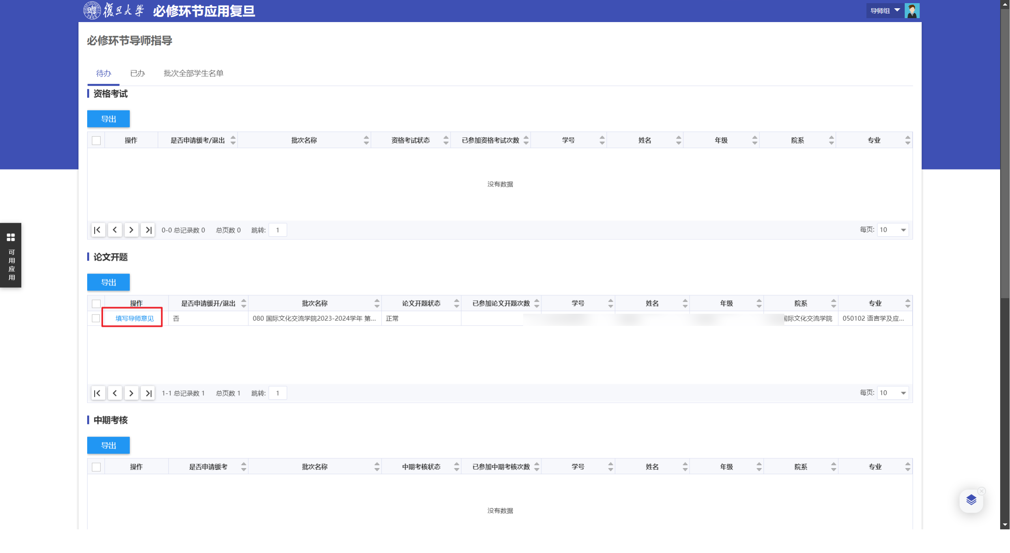

1.1.1导出
点击“导出”，将当前页面论文开题数据以excel形式导出

1.1.2操作列-填写导师意见
点击操作列上的“填写导师意见”，进入学生论文开题信息页面，填写意见后点击保存按钮（可暂不提交，待之后提交），也可直接点击提交。
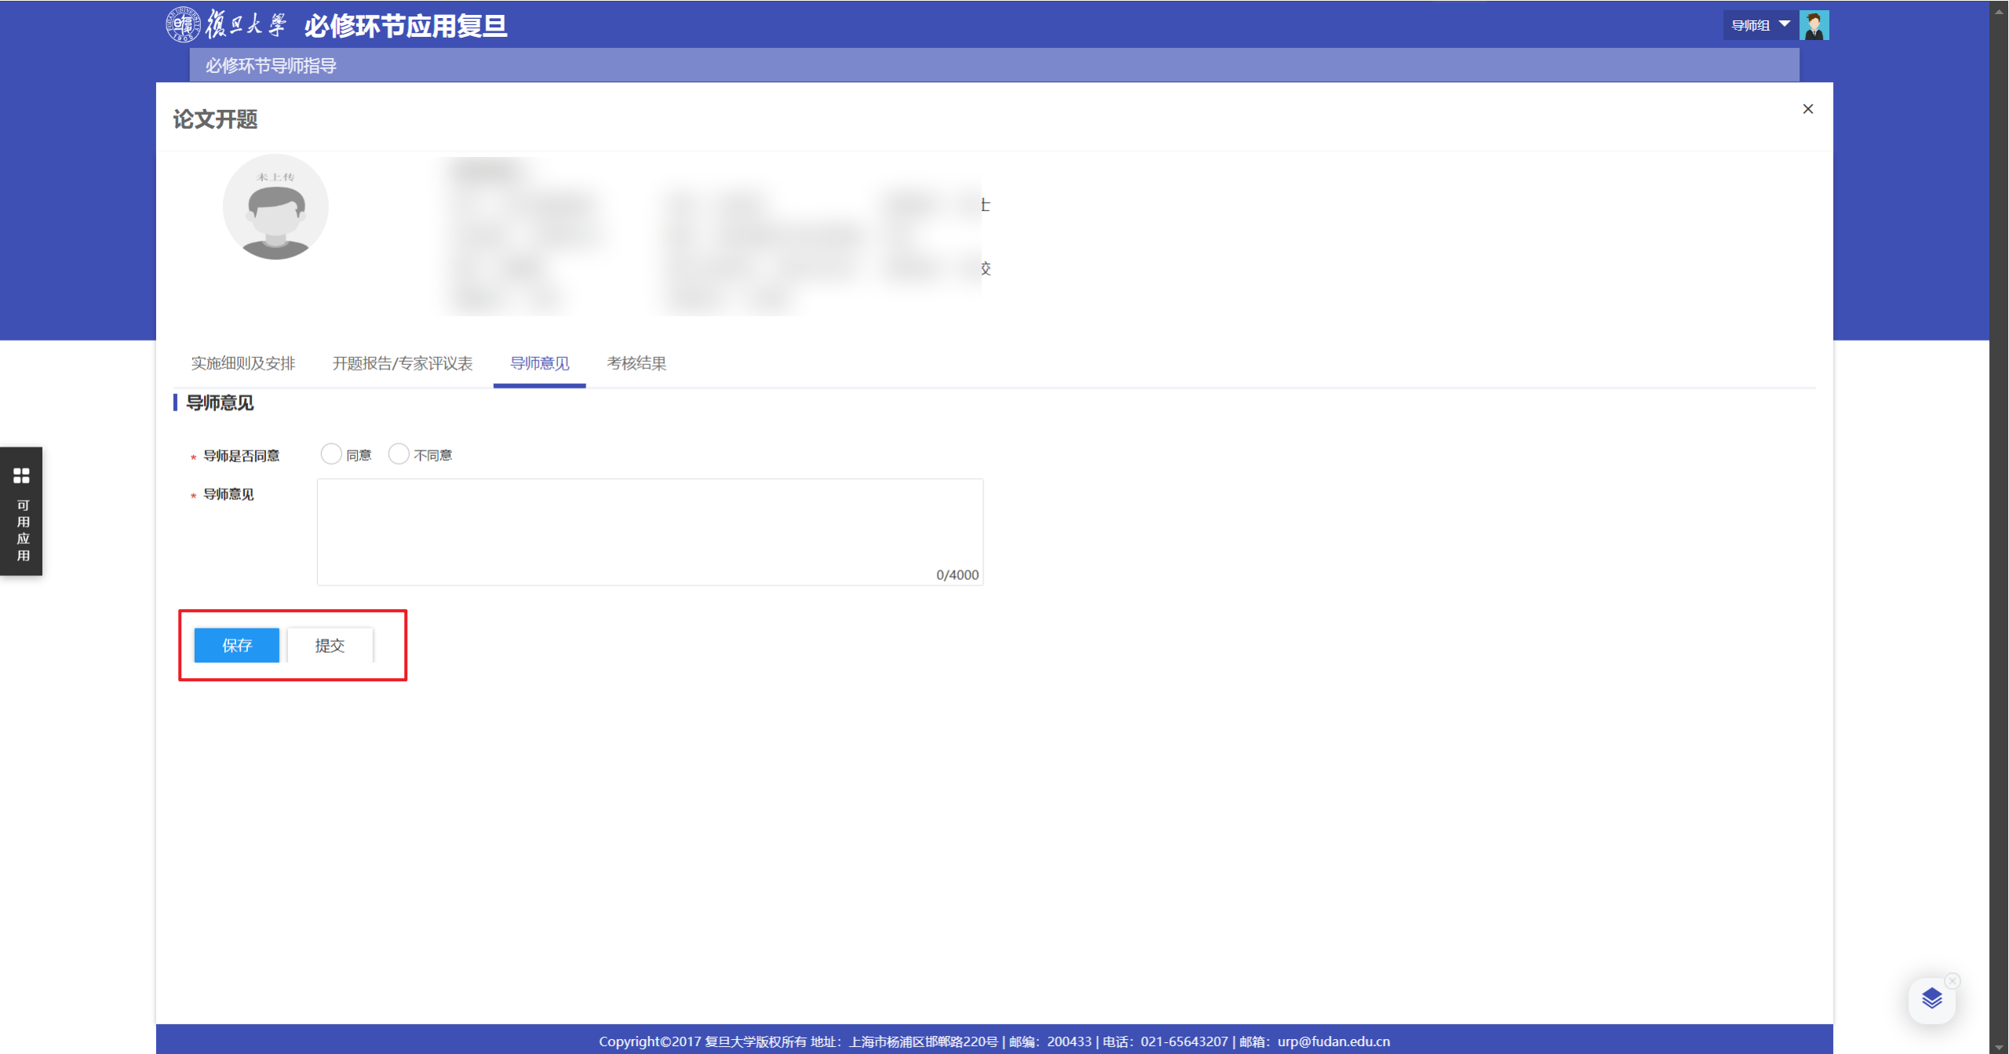
退回学生的开题报告：进入开题报告/专业评议表页面后可查看学生论文开题报告填写内容，如需要学生修改，可直接退回。
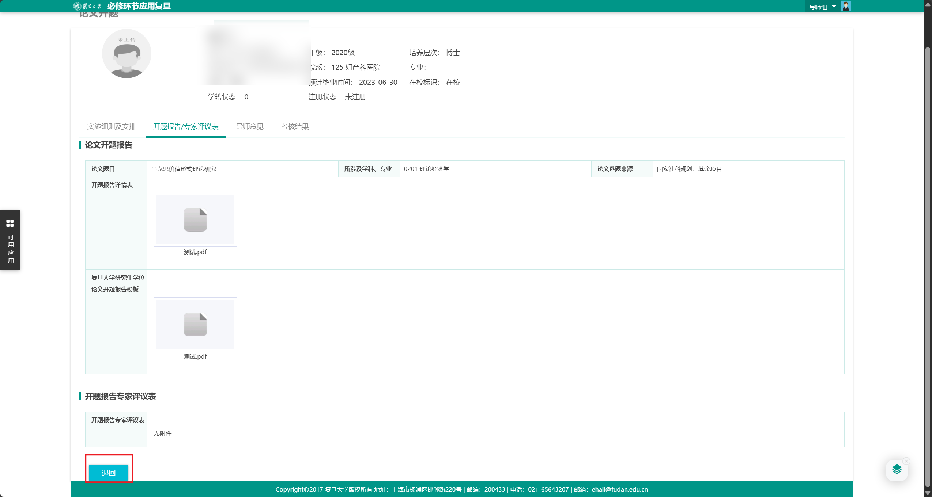

1.1.3操作列-修改
如果上一步填写导师意见时点击保存按钮，此时可以点击操作列上的“修改”，进入学生论文开题信息页面，可修改意见，完成后点击保存/提交。
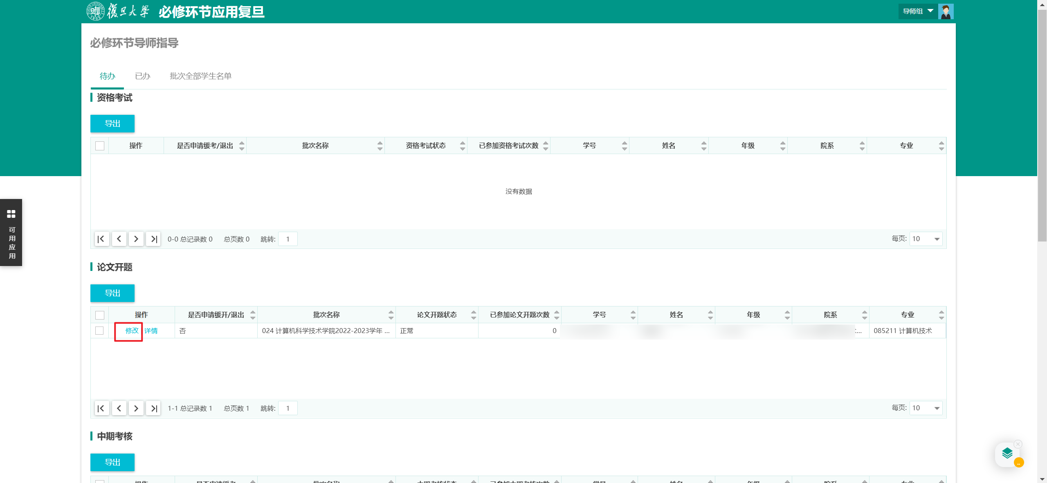

1.1.4操作列-详情
点击操作列上的“详情”，进入学生论文开题信息页面，查看详细信息（能够看到专家评议表）

1.2已办-论文开题
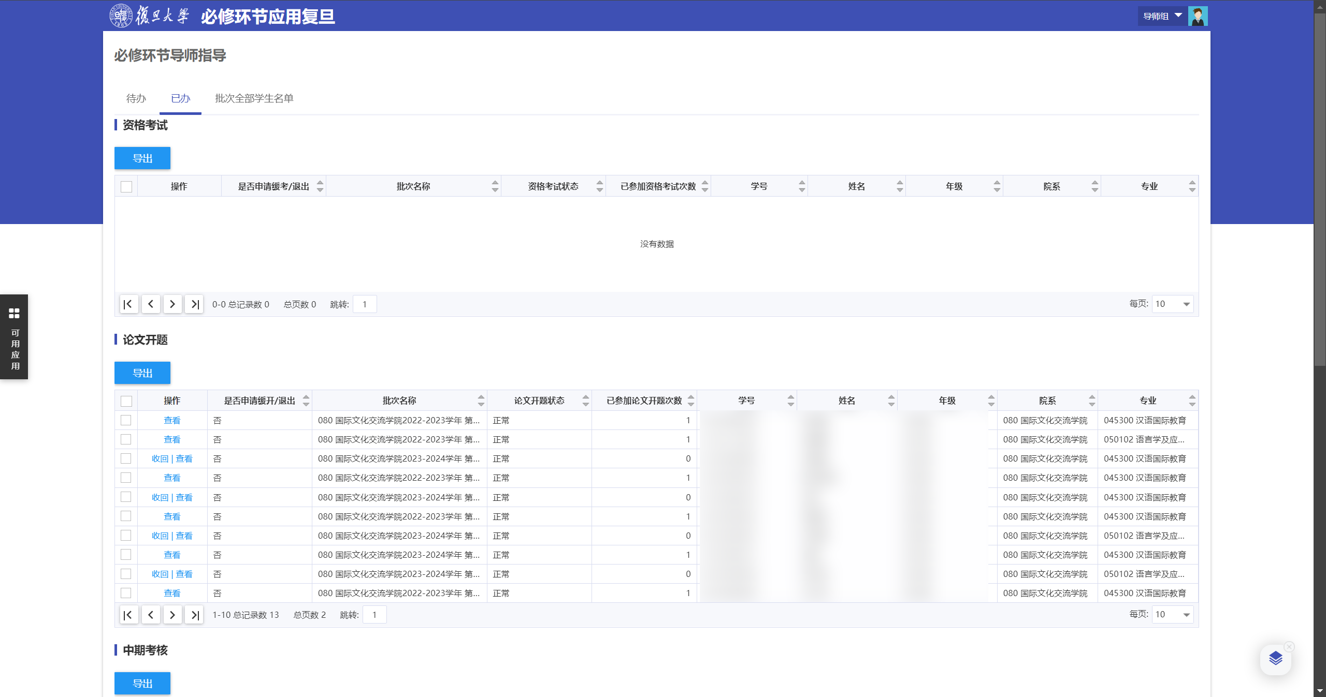

1.2.1导出
点击“导出”，将当前页面论文开题数据以excel形式导出

1.2.2收回
针对已审核学生数据，点击“收回”，状态更新为待导师审核，数据显示到待办页面

1.2.3查看
点击操作列上的“详情”，进入学生论文开题信息页面，查看详细信息

1.3批次全部学生名单-论文开题

1.3.1导出
点击“导出”，将当前页面论文开题数据以excel形式导出

1.3.2搜索
点击关键词后的输入框，输入学号/姓名后可搜索对应的学生
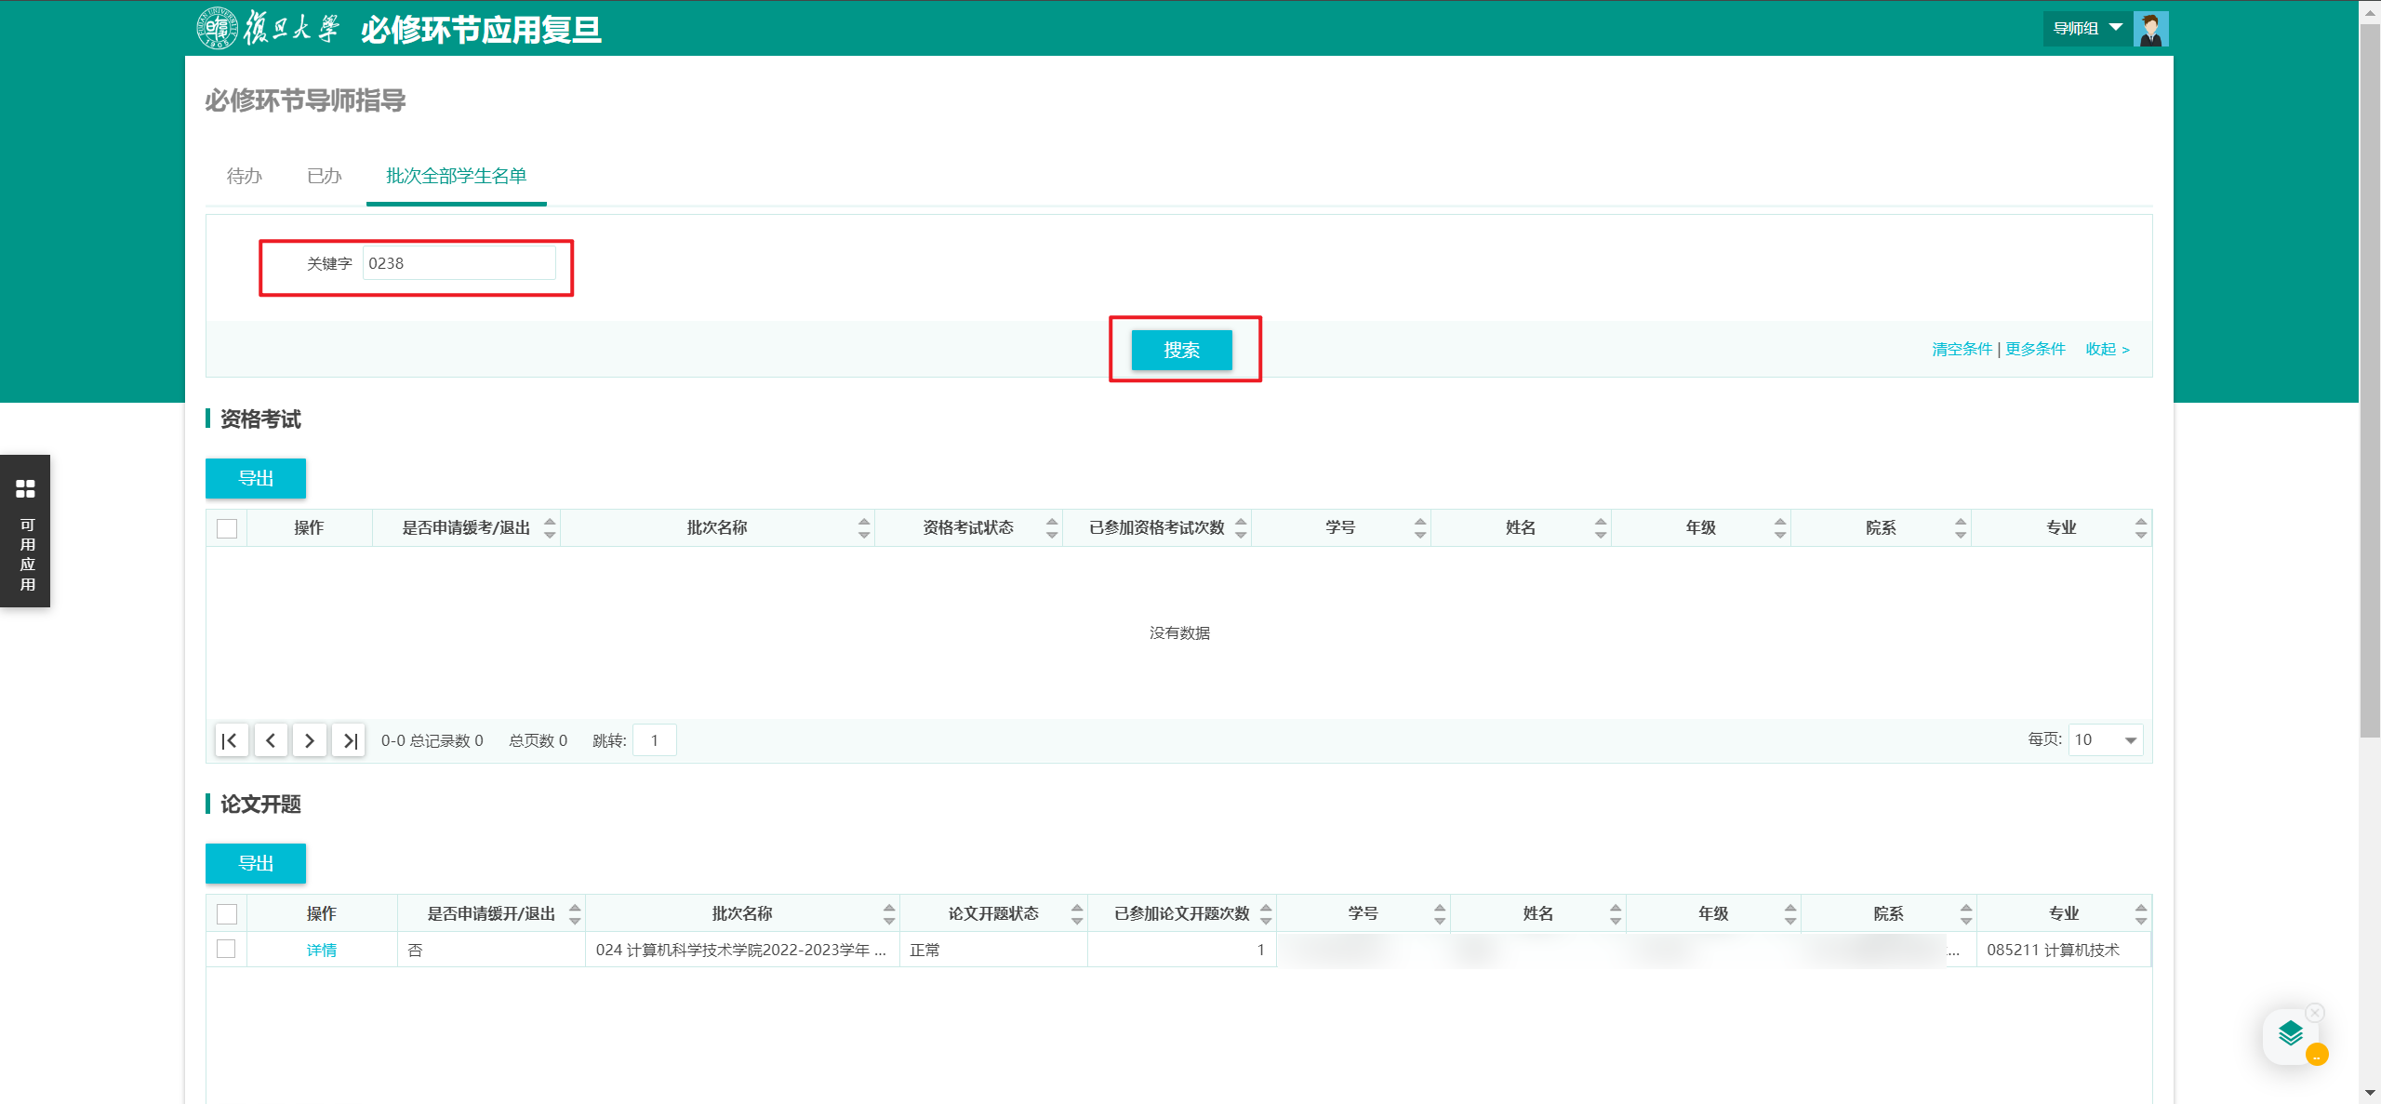

1.3.3操作列-详情
点击操作列上的“详情”，进入学生论文开题信息页面，查看详细信息
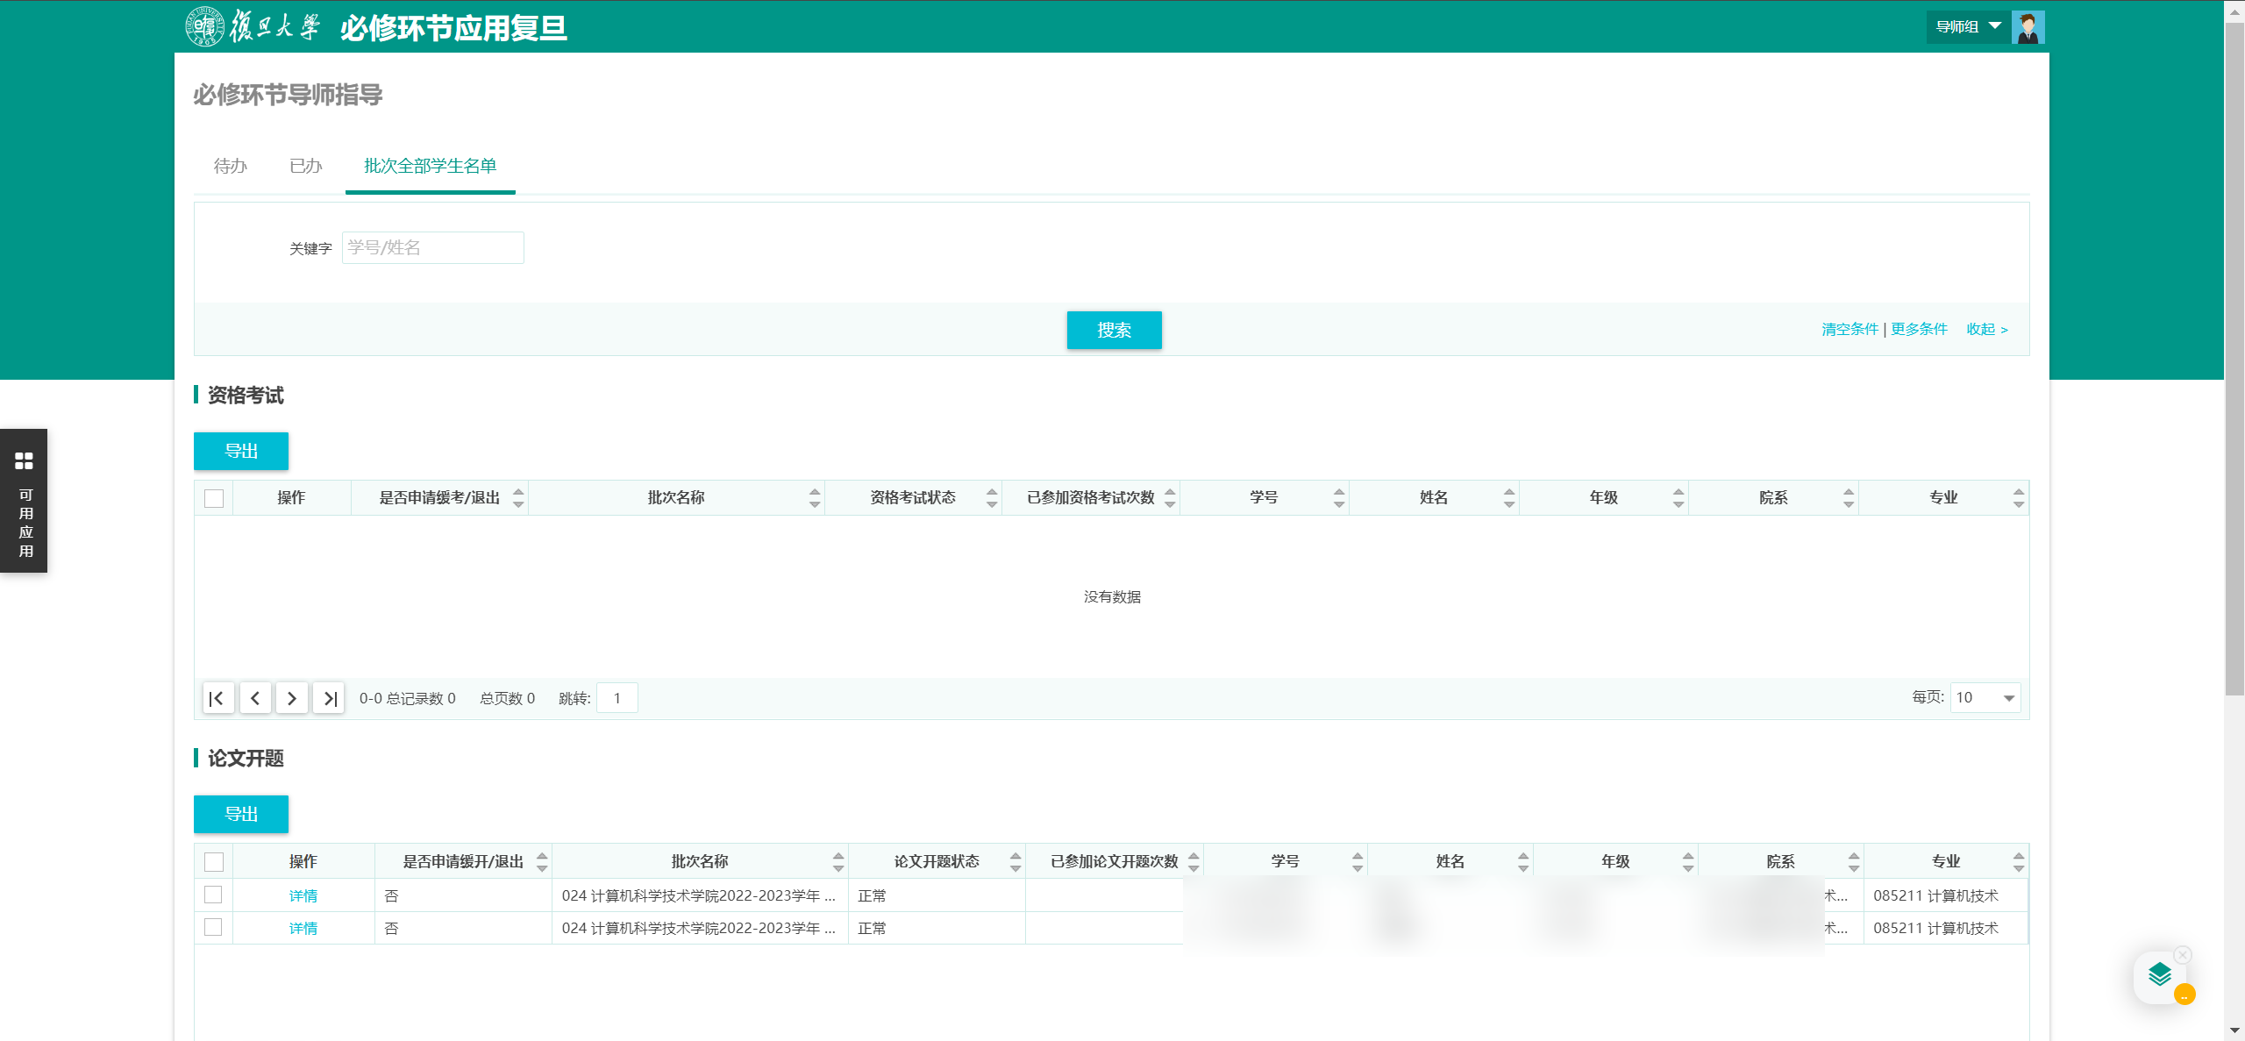
注：文档内所有截图非真实数据，仅供参考

